SURAT KEPUTUSAN DIREKSI

BANK KALSEL

NOMOR : ……/SK.DIR/TRS/2022

TENTANG
PENETAPAN KEWENANGAN MEMUTUS TRANSAKSI SURAT BERHARGA BANKING BOOK DAN TRADING BOOK, LIMIT TRANSAKSI DEALER DAN KEWENANGAN LIMIT APPROVAL TRANSAKSI TREASURY
BANK KALSEL

DIREKSI BANK KALSEL

Menimbang | : | - bahwa berkenaan adanya perubahan Struktur Organisasi dan Tata Kerja Bank Kalsel, yang mana perlu dilakukan penyesuaian terhadap kewenangan limit transaksi Dealer dan kewenangan limit approval transaksi treasury;  - bahwa dengan beroperasionalnya Dealing Room Bank Kalsel di Jakarta, dimana terkait kegiatan aktivitas transaksi perlu adanya ketentuan yang mendukung untuk pelaksanaannya.  - bahwa perkembangan bisnis perbankan yang semakin kompetitif mengharuskan bank untuk lebih meningkatkan kehati-hatian dalam melaksanakan operasional bank terutama dalam aktifitas transaksi Treasury yang berdasarkan prinsip Four Eyes Principle,  - bahwa dalam rangka penerapan Four Eyes Principle maka dalam proses transaksi pembelian/penjualan surat berharga banking book dan Trading Book perlu diatur kewenangan memutus transaksi surat berharga banking book dan Trading Book,  - bahwa berdasarkan pertimbangan tersebut pada huruf a hingga d di atas, maka dipandang perlu untuk melakukan penetapan dan atau penyesuaian yang diatur dalam suatu Surat Keputusan Direksi Bank Kalsel.
Mengingat | : | - Undang-Undang Nomor 7 Tahun 1992 Tentang Perbankan sebagaimana telah diubah dengan Undang-Undang Nomor 10 Tahun 1998;  - Peraturan Bank Indonesia Nomor 23/10/PBI/2021 tentang Pasar Uang;  - PADG No. 23/24/PADG/2021 tentang Kepersertaan Dalam Penyelenggaraan Transfer Dana, Kliring Berjadwal, Transaksi, Penatausahaan Surat Berharga Dan Setelmen Dana Seketika;  - Peraturan Anggota Dewan Gubernur No. 24/9/PADG/2022 tentang Penerapan Kode Etik Pasar dan Pelaksanaan Sertifikasi Tresuri.  - Peraturan Otoritas Jasa Keuangan Nomor 18/POJK.03/2016 tentang Penerapan Manajemen Risiko Bagi Bank Umum;  - Peraturan Otoritas Jasa Keuangan Nomor 65/POJK.03/2016 tentang Penerapan Manajemen Risiko Bagi Bank Umum Syariah dan Unit Usaha Syariah;  - Peraturan Otoritas Jasa Keuangan Nomor 46/POJK.03/2017 tentang Fungsi Kepatuhan Bank;
- Keputusan Direksi Bank Kalsel Nomor 55/KEP.DIR/KTD/2013 tentang Buku Pedoman Treasury Buku IV Pasar Modal;
- Keputusan Direksi Bank Kalsel Nomor 32/KEP.DIR/DNT/2018 tentang Buku Pedoman Treasury BI-SSSS dan BI-ETP;
- Keputusan Direksi Bank Kalsel Nomor 62/KEP.DIR/DNT/2019 tentang Pedoman Pelaksanaan Transaksi Pasar Uang Antar Bank Syariah dan Pasar Modal Syariah;
- Keputusan Direksi Bank Kalsel Nomor 65/KEP.DIR/DNT/2019 tentang Pedoman Pengelolaan Sistem BI-SSSS dan BI-ETP pada Unit Usaha Syariah;
- Keputusan Direksi Bank Kalsel Nomor 33/KEP.DIR/DNA/2021 tentang Pasar Uang (Money Market) Bank Kalsel;
- Keputusan Direksi Bank Kalsel Nomor No. 63/KEP.DIR/DAO/2021 tentang Limit Transaksi, Kewenangan Limit Otorisasi, Kewenangan Transaksi Layanan Lainnya;
 |  | - Keputusan Direksi Bank Pembangunan Daerah Kalimantan Selatan Nomor 52/KEP.DIR/REN/2022 tentang Struktur Organisasi Bank Kalsel.
MEMUTUSKAN

Menetapkan | : | PENETAPAN KEWENANGAN MEMUTUS TRANSAKSI SURAT BERHARGA BANKING BOOK DAN TRADING BOOK, LIMIT TRANSAKSI DEALER & KEWENANGAN LIMIT APPROVAL TRANSAKSI TREASURY
PERTAMA | : | Guna mendorong perbaikan pemantauan Limit Transaksi Dealer & Kewenangan Limit Approval Transaksi Treasury Bank Kalsel serta penerapan kebijakan dalam rangka pengoptimalan bisnis pada unit kerja Divisi Treasury.
KEDUA | : | Guna meningkatkan prinsip kehati-hatian dalam melaksanakan operasional bank khususnya dalam rangka memutus transaksi surat berharga Banking Book dan Trading Book yang dilaksanakan oleh unit kerja Divisi Treasury.
KETIGA | : | Sebagai support dalam tujuan membantu pelaksanaan tugas Manajemen dalam memelihara prinsip kehati - hatian perbankan yang kuat.
KEEMPAT | : | Susunan limit dan kewenangan masing - masing jabatan pada transaksi Treasury adalah sebagaimana terlampir dalam Surat Keputusan ini.
KELIMA | : | Untuk mendukung pelaksanaan tugas tersebut ditetapkan fungsi dan tugas tanggungjawab user sebagaimana termuat dalam lampiran yang menjadi bagian tak terpisahkan dari Surat Keputusan ini.
KEENAM | : | Dengan berlakunya Surat Keputusan ini maka Ketentuan yang mengatur tentang Limit Transaksi & Limit Approval Treasury yang terdapat dalam Keputusan Direksi Nomor 46/SK.DIR/TRS/2022 tanggal 18 April 2022 tentang Penetapan Kewenangan Memutus Transaksi Surat Berharga Banking Book, Limit Transaksi Dealer Dan Kewenangan Limit Approval Transaksi Treasury BANK KALSEL, dicabut dan dinyatakan tidak berlaku lagi.
 |  | Surat Keputusan ini berlaku terhitung sejak tanggal 12 Desember 2022 dengan ketentuan akan dilakukan evaluasi dikemudian hari sesuai dengan kebutuhan dan perkembangan yang terjadi.

Ditetapkan di : Banjarmasin
Pada Tanggal : ….. Desember 2022

BANK KALSEL
DIREKSI,
HANAWIJAYA  Direktur Utama | FACHRUDIN  Direktur Bisnis

Lampiran Surat Keputusan Direksi Nomor …../SK.DIR/TRS/2022 tanggal … Desember 2022

PENETAPAN KEWENANGAN MEMUTUS TRANSAKSI SURAT BERHARGA BANKING BOOK

Penetapan kewenangan memutus/memberikan persetujuan transaksi pembelian/penjualan surat berharga banking book, sebagai berikut :

- Surat Berharga Banking Book Pasar Uang
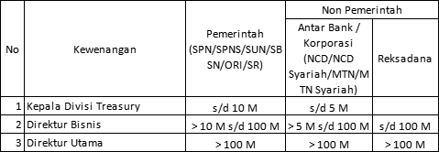

- Sebagai fungsi kontrol dan dalam rangka monitoring atas kegiatan operasional Treasury, setiap keputusan yang diambil oleh Kepala Divisi Treasury harus dengan sepengetahuan atau dilaporkan kepada Direktur Bisnis.

- Dengan mempertimbangkan tingkat risiko dan bisnis, volume transaksi perdagangan di pasar perdana dan pasar sekunder serta volatilitas harga surat berharga, maka untuk pelaksanaan pembelian Surat Berharga yang diterbitkan Pemerintah dengan tujuan pemenuhan rasio PLM (Penyangga Likuiditas Makroprudensial) dan Secondary Reserve, Bagian Transaksi Treasury dapat mengajukan usulan pembelian Surat Berharga secara global dengan pelaksanaan transaksi dilakukan secara bertahap selama periode tahun berjalan.

PENETAPAN LIMIT TRANSAKSI DEALER DAN KEWENANGAN LIMIT APPROVAL TRANSAKSI TREASURY

Penetapan limit transaksi Dealer dan kewenangan limit approval Transaksi treasury, sebagai berikut :

- Limit transaksi dan Approval transaksi Bank Indonesia :
No | Kewenangan Approval | Limit Approve Core Banking
No | Kewenangan Approval | Nominal | Keterangan
1 | Kepala Bagian Likuiditas dan ALMA | s/d 200 M | Mengacu kepada ketentuan Global Limit dan Supervisor Limit pada sistem BI-ETP
2 | Kepala Divisi Treasury | > 200 M

* terkait penempatan pada Bank Indonesia yang bersifat zero risk, maka limit penempatan dan maksimal limit transaksi harian Dealer ditetapkan tidak terhingga namun tetap mengacu pada ketentuan mengenai Global Limit dan Supervisor Limit pada system BI-ETP, dimana untuk penempatan dengan nominal dibawah Rp. 200 Milyar approve transaksi dilakukan oleh Kepala Bagian Likuiditas dan ALMA dan untuk penempatan diatas Rp. 200 Milyar approve transaksi dilakukan secara berjenjang oleh Kepala Bagian Likuiditas dan ALMA dan Kepala Divisi Treasury.

- Limit transaksi dan Approval transaksi Antar Bank :
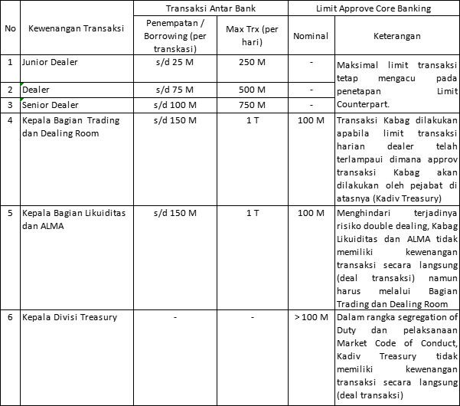

* apabila maksimal limit transaksi harian Kepala Bagian Trading dan Dealing Room telah digunakan namun masih terdapat sisa dana idle yang bisa dioptimalkan, maka Divisi Treasury dapat mengajukan izin pelampauan limit transaksi harian kepada Direktur Bisnis.

- Limit transaksi dan Approval transaksi surat berharga banking book < 1 tahun (pasar uang) :

- Surat Berharga yang diterbitkan oleh Pemerintah (SUN/SBSN/ORI/SR/SPN/SPNS).

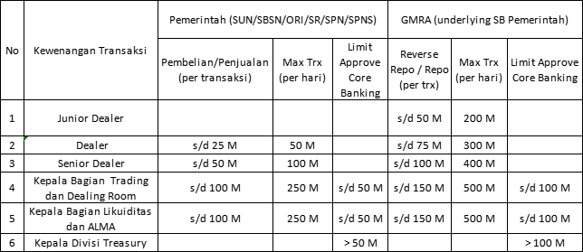

- Surat Berharga yang diterbitkan oleh Korporasi/Antar Bank
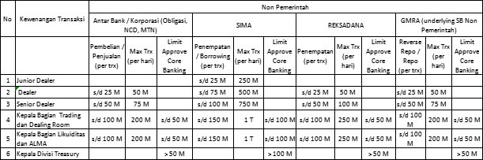

- Limit transaksi dan Approval transaksi surat berharga banking book > 1 tahun :
- Surat Berharga yang diterbitkan oleh Pemerintah (SUN, SBSN, ORI, SR, SPN, SPNS).

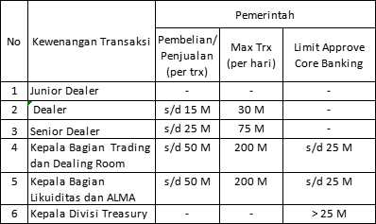

- Surat Berharga yang diterbitkan oleh Korporasi/Antar Bank

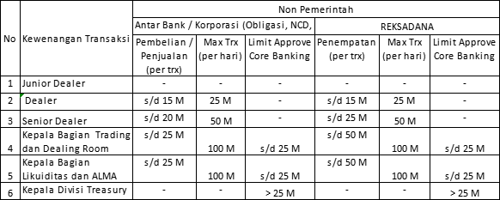

PENETAPAN KEWENANGAN MEMUTUS TRANSAKSI SURAT BERHARGA TRADING BOOK

- Penetapan kewenangan memutus/memberikan persetujuan limit posisi trading book, sebagai berikut :
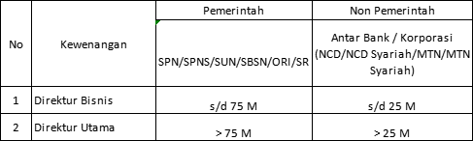
- Maksimum posisi limit yang dihold dalam masa trading adalah 90 hari.
- Kegiatan transaksi trading book dilakukan sesuai kewenangan limit masing-masing yang telah ditetapkan.
- Penetapan Limit posisi trading mengacu kepada risk appetite statement (RAS) yang telah ditetapkan.

- Limit transaksi dan Approval transaksi surat berharga trading book
- Surat Berharga yang diterbitkan oleh Pemerintah (SUN/SBSN/ORI/SR/SPN/SPNS)
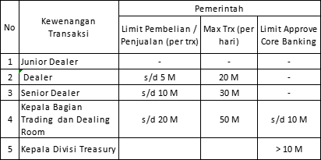
- Surat Berharga yang diterbitkan oleh Korporasi/Antar Bank
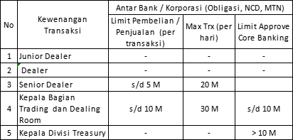

PENETAPAN PEJABAT ALTERNATE YANG DIBERIKAN KEWENANGAN DALAM TRANSAKSI TREASURY

- Dalam hal pejabat yang diberikan kewenangan memutus/memberikan persetujuan dalam pelaksanaan transaksi treasury dalam kondisi berhalangan sementara (cuti, sakit, Pendidikan, dinas luar kota/negeri) atau tidak dapat melaksanakan fungsi/tugas disebabkan karena aturan atau berhalangan lainnya, maka ditetapkan pejabat alternate sebagai berikut :
- Alternate Direktur Utama yaitu Direktur Bisnis
- Alternate Direktur Bisnis yaitu Direktur Utama
- Alternate Kepala Divisi Treasury yaitu Plt. Kepala Divisi Treasury
- Alternate Kepala Bagian Trading dan Dealing Room yaitu Plt. Kepala Bagian Trading dan Dealing Room
- Alternate Kepala Bagian Likuiditas dan ALMA yaitu Plt. Kepala Bagian Likuiditas dan ALMA.

- Dalam hal Direktur Utama dan Direktur Bisnis secara bersamaan dalam kondisi berhalangan sementara (cuti, sakit, Pendidikan, dinas luar kota/negeri) atau tidak dapat melaksanakan fungsi/tugas disebabkan karena aturan atau berhalangan lainnya, maka kewenangan memutus/memberikan persetujuan dalam pelaksanaan transaksi treasury dilakukan oleh Plt Direktur Utama yang ditunjuk dengan tetap memperhatikan ketentuan dari Bank Indonesia yang mengatur terkait Pasar Uang dan Pasar Modal khususnya terkait kewajiban kepemilikan sertifikasi treasury dan regulasi yang berlaku.

- Dalam hal terjadinya gangguan sistem atau jaringan koneksi yang menyebabkan Bagian Trading dan Dealing Room tidak dapat melakukan kegiatan transaksi maka kewenangan kegiatan transaksi dapat diberikan atau dilimpahkan kepada Bagian Likuiditas dan ALMA yang mana untuk besaran limit transaksi sesuai kewenangan yang telah ditetapkan dan tetap memperhatikan ketentuan dari Bank Indonesia yang mengatur terkait Pasar Uang dan Pasar Modal khususnya terkait kewajiban kepemilikan sertifikasi treasury dan regulasi yang berlaku.

- Dalam hal Kepala Bagian Likuiditas dan ALMA atau Kepala Bagian Trading dan Dealing Room ditunjuk sebagai pejabat alternate Kepala Divisi Treasury atau sebagai Plt. Kepala Divisi Treasury, maka dalam rangka segregation of duty dan pelaksanaan Market Code Of Conduct, maka Kepala Bagian Likuiditas dan ALMA atau Kepala Bagian Trading dan Dealing Room tidak memiliki kewenangan untuk melakukan transaksi secara langsung (deal transaksi).

- Dalam hal Junior Dealer/Dealer/Senior Dealer yang diberikan kewenangan dalam pelaksanaan transaksi treasury dalam kondisi berhalangan tetap (cuti, sakit, Pendidikan, dinas luar kota/negeri) atau tidak dapat melaksanakan fungsi/tugas disebabkan karena aturan atau berhalangan lainnya, maka dapat dilakukan penugasan sementara kepada Pegawai di unit kerja Treasury yang telah memiliki Sertifikat Treasury minimal Level Basic dengan disertai surat penunjukan/pendelegasian sebagai Junior Dealer/Dealer/Senior Dealer sesuai ketentuan dari Divisi Human Capital.

